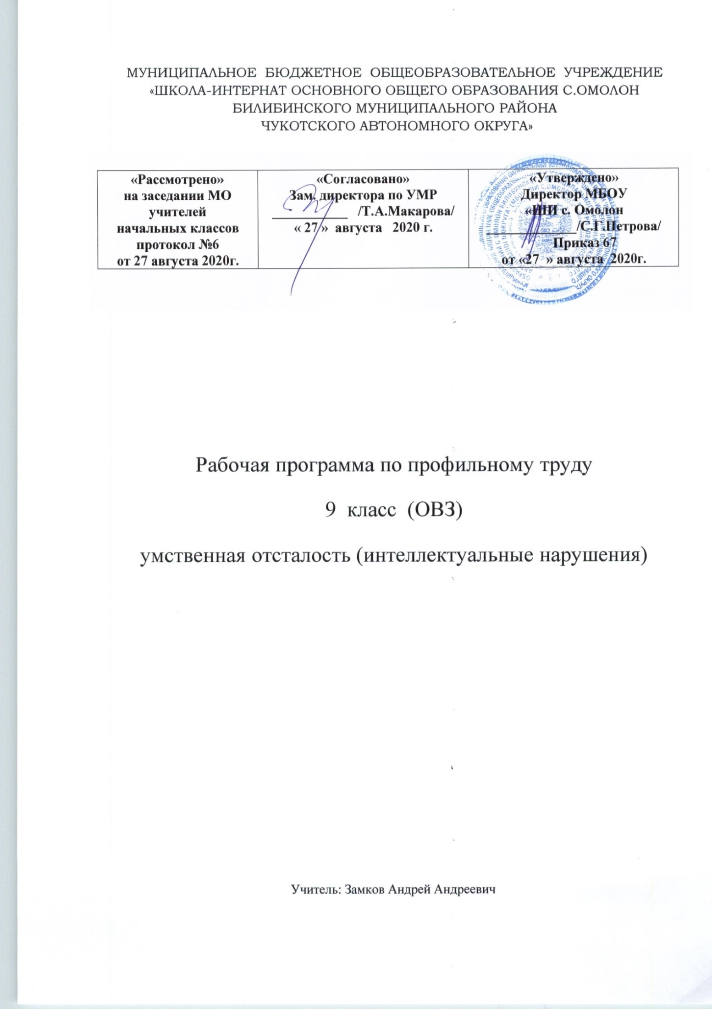
Профильный труд
Пояснительная записка
Рабочая программа по профильному труду составлена на основе:
- Устава МБОУ «ШИ с. Омолон»
- Адаптированной образовательной программы обучающихся с ОВЗ умственной отсталостью (интеллектуальными нарушениями) на 2020-2021 учебный год
- Учебным планом обучающихся с ОВЗ умственной отсталостью (интеллектуальными нарушениями) МБОУ «ШИ с. Омолон» на 2020-2021 учебный год

Цель изучения предмета «Профильный труд» заключается во всестороннем развитии личности обучающихся с умственной отсталостью (интеллектуальными нарушениям) старшего возраста в процессе формирования их трудовой культуры.
Изучение этого учебного предмета в классах способствует получению обучающимися первоначальной профильной трудовой подготовки, предусматривающей формирование в процессе учебы и общественно полезной работы трудовых умений и навыков; развитие мотивов, знаний и умений правильного выбора профиля и профессии с учетом личных интересов, склонностей, физических возможностей и состояния здоровья.
Учебный предмет «Профильный труд» должен способствовать решению следующих задач:
― развитие социально ценных качеств личности (потребности в труде, трудолюбия, уважения к людям труда, общественной активности и т.д.);
― обучение обязательному общественно полезному, производительному труду; подготовка учащихся к выполнению необходимых и доступных видов труда дома, в семье и по месту жительства;
― расширение знаний о материальной культуре как продукте творческой предметно-преобразующей деятельности человека;
― расширение культурного кругозора, обогащение знаний о культурно-исторических традициях в мире вещей;
― расширение знаний о материалах и их свойствах, технологиях использования;
― ознакомление с ролью человека-труженика и его местом на современном производстве;
― ознакомление с массовыми рабочими профессиями, формирование устойчивых интересов к определенным видам труда, побуждение к сознательному выбору профессии и получение первоначальной профильной трудовой подготовки;
― формирование представлений о производстве, структуре производственного процесса, деятельности производственного предприятия, содержании и условиях труда по массовым профессиям и т. п., с которыми связаны профили трудового обучения в школе;
― ознакомление с условиями и содержанием обучения по различным профилям и испытание своих сил в процессе практических работ по одному из выбранных профилей в условиях школьных учебно-производственных мастерских в соответствии с физическими возможностями и состоянием здоровья учащихся;
― формирование трудовых навыков и умений, технических, технологических, конструкторских и первоначальных экономических знаний, необходимых для участия в общественно полезном, производительном труде;
― формирование знаний о научной организации труда и рабочего места, планировании трудовой деятельности;
― совершенствование практических умений и навыков использования различных материалов в предметно-преобразующей деятельности;
― коррекция и развитие познавательных психических процессов (восприятия, памяти, воображения, мышления, речи);
― коррекция и развитие умственной деятельности (анализ, синтез, сравнение, классификация, обобщение);
― коррекция и развитие сенсомоторных процессов в процессе формирование практических умений;
― развитие регулятивной функции деятельности (включающей целеполагание, планирование, контроль и оценку действий и результатов деятельности в соответствии с поставленной целью);
― формирование информационной грамотности, умения работать с различными источниками информации;
― формирование коммуникативной культуры, развитие активности, целенаправленности, инициативности.
Место учебного предмета «Профильный труд» в учебном плане.
Согласно учебному плану на курс для освоения профильного труда в 9 классе отводится по 2 учебных часов в неделю.

Требования к результатам освоения содержания курса
Личностные и предметные результаты освоения учебного предмета
Изучение предмета «Профильный труд» в 5-9 классах направлено на достижение обучающимися личностных и предметных результатов.
Личностные результаты освоения программы включают индивидуально-личностные качества и социальные (жизненные) компетенции обучающегося, социально значимые ценностные установки.
Планируемые личностные результаты:
1) проявление доброжелательного отношение к сверстникам, умение сотрудничать и вести совместную деятельность с учителем и сверстниками;
2) овладение начальными навыками адаптации в динамично изменяющемся и развивающемся мире;
3) овладение социально-бытовыми навыками, используемыми в повседневной жизни;
4) овладение навыками коммуникации и принятыми нормами социального взаимодействия;
5) способность к осмыслению социального окружения, своего места в нем, принятие соответствующих возрасту ценностей и социальных ролей;
6) принятие и освоение социальной роли обучающегося, проявление социально значимых мотивов учебной деятельности;
7) воспитание эстетических потребностей, ценностей и чувств;
8) развитие этических чувств, проявление доброжелательности, эмоционально-нравственной отзывчивости и взаимопомощи, проявление сопереживания к чувствам других людей;
9) сформированность установки на безопасный, здоровый образ жизни, наличие мотивации к творческому труду, работе на результат, бережному отношению к материальным и духовным ценностям;
10) проявление готовности к самостоятельной жизни.

Планируемые предметные результаты:
Минимальный уровень:
знание названий некоторых материалов; изделий, которые из них изготавливаются и применяются в быту, игре, учебе, отдыхе;
представления об основных свойствах используемых материалов;
знание правил хранения материалов; санитарно-гигиенических требований при работе с производственными материалами;
отбор (с помощью учителя) материалов и инструментов, необходимых для работы;
представления о принципах действия, общем устройстве машины и ее основных частей (на примере изучения любой современной машины: металлорежущего станка, швейной машины, ткацкого станка, автомобиля, трактора и др.);
представления о правилах безопасной работы с инструментами и оборудованием, санитарно-гигиенических требованиях при выполнении работы;
владение базовыми умениями, лежащими в основе наиболее распространенных производственных технологических процессов (шитье, литье, пиление, строгание и т. д.);
чтение (с помощью учителя) технологической карты, используемой в процессе изготовления изделия;
представления о разных видах профильного труда (деревообработка, металлообработка, швейные, малярные, переплетно-картонажные работы, ремонт и производств обуви, сельскохозяйственный труд, автодело, цветоводство и др.);
понимание значения и ценности труда;
понимание красоты труда и его результатов;
заботливое и бережное отношение к общественному достоянию и родной природе;
понимание значимости организации школьного рабочего места, обеспечивающего внутреннюю дисциплину;
выражение отношения к результатам собственной и чужой творческой деятельности («нравится»/«не нравится»);
организация (под руководством учителя) совместной работы в группе;
осознание необходимости соблюдения в процессе выполнения трудовых заданий порядка и аккуратности;
выслушивание предложений и мнений товарищей, адекватное реагирование на них;
комментирование и оценка в доброжелательной форме достижения товарищей, высказывание своих предложений и пожеланий;
проявление заинтересованного отношения к деятельности своих товарищей и результатам их работы;
выполнение общественных поручений по уборке мастерской после уроков трудового обучения;
посильное участие в благоустройстве и озеленении территорий; охране природы и окружающей среды.
Достаточный уровень:
определение (с помощью учителя) возможностей различных материалов, их целенаправленный выбор (с помощью учителя) в соответствии с физическими, декоративно-художественными и конструктивными свойствам в зависимости от задач предметно-практической деятельности;
экономное расходование материалов;
планирование (с помощью учителя) предстоящей практической работы;
знание оптимальных и доступных технологических приемов ручной и машинной обработки материалов в зависимости от свойств материалов и поставленных целей;
осуществление текущего самоконтроля выполняемых практических действий и корректировка хода практической работы;
понимание общественной значимости своего труда, своих достижений в области трудовой деятельности.

Содержание учебного курса

Основными задачами реализации содержания учебного предмета «Профильный труд» является подготовка обучающихся с ограниченными возможностями здоровья к условиям самостоятельной жизни и труду, формирование знаний, умений и навыков, способствующих обслуживанию себя и других. В связи с этим обучение обслуживающему труду ведется по двум направлениям:
1. обслуживание себя (домашний труд);
2. обслуживание других (профессиональный труд).

9 класс

Работа на пришкольном участке. Функциональные обязанности дворника. Особенности уборки территории в зависимости от времени года. Инструмент и хозинвентарь для уборки территории. Виды покрытий дорожек на пришкольном участке и особенностями ухода за твёрдыми и насыпными покрытиями. Кормушки для птиц, материалы для изготовления. Изготовление кормушек и развешивание на пришкольном участке. Виды декоративных кустарников. Правилами ухода за ними. Секатор, его устройство и правила безопасной работы с ним.
Вызов пожарной команды, полиции и аварийных служб. Алгоритм вызова пожарной команды, полиции и аварийных служб.
Работа с картоном и бумагой. Изготовление блокнота в мягком переплёте, оформление обложки аппликацией. Подготовка бумажного блока, шитьё в два прокола. Изготовление блокнота в твёрдом составном или цельнотканевом переплёте. Выклейка сторонок цветной бумагой. Вставка страничного блока в обложку. Подготовка страниц, соединение с обложкой. Изготовление футляра для документов, папка с клапанами и завязками, подарочные коробочки, крандашницы и т.д.
Уход за спецодеждой. Выбор спецодежды в зависимости от вида предстоящей работы. Правила хранения и ухода за спецодеждой. Стирка спецодежды в стиральной машине и ручным способом, полоскание, отжим. Развешивание для просушки на воздухе. Раскладывание и установка сушилки для белья. Утюжка спецодежды (фартуки, косынки), складывание. Выполнение простейшего ремонта при эксплуатации спецодежды наложение заплаты.
Работа с тканью. Изготовление салфетки для уборки. Замётывание срезов краевым швом вподгибку с закрытым срезом, прокладывание машинной строчки. Пошив сумки хозяйственной. Раскрой деталей, обработка ручек для сумки, отделка сумки аппликацией. Обработка верхнего среза, застрачивание уголков. Пошив фартука на поясе квадратной формы. Намётывание первого и второго подгиба, обработка срезов на швейной машине. Изготовление завязок. Присоединение завязок: подгиб противоположных углов фартука, вкладывание завязок в подгиб и прострачивание. Отделка фартука вышивкой или аппликацией.
Уборка служебных помещений. Служебные помещения в школе: виды, назначение, оборудование. Порядок хранения и расположение вещей в служебных помещениях. Правила уборки в служебных помещениях. Правила безопасной работы пылесосом. Протирка подоконников, отопительных радиаторов. Влажное подметание пола. Подметание и протирка пола шваброй. Чистка зеркал и стеклянных поверхностей. Полировка шкафов чистящим средством.
Бытовой холодильник. Хранение продуктов, правила разморозки.
Работа на пришкольном участке. Ухаживают за комнатными растениями.

«Профильный труд» 9 класс
№ урока | Содержание программного материала | Кол-во часов
1 | Вводное занятие. Оригами «Дом» | 1
2 | Аппликация «Кораблик» ((из геометрических фигур: овалов, треугольников, кругов) | 1
3 | Аппликация «Подводная лодка» ((из геометрических фигур: овалов, треугольников, кругов) | 1
4 | Аппликация «Самолет» | 1
5,6 | Аппликация «Вездеход» | 2
7.8 | Аппликация «Скорая помощь» | 2
9 | Практическая работа. Опрыскивание и полив растений. | 1
10 | Практическая работа. Удаление сухих листьев с растений. Рыхление почвы. | 1
11 | Практическая работа. Мытье поддонов. | 1
12,13 | Аппликация «Вертолет с грузом» | 2
14,15 | «Открытая коробка (с клапанами) с оклеенными сторонками полоской бумаги» | 4
16,17 | «Открытая коробка (с клапанами) внахлабучку» Аппликация | 6
18 | «Треугольная коробка с крышкой» | 3
19 | Аппликация «Бульдозер» | 2
20 | Аппликация «Луноход» | 2
21 | Аппликация «Лесовоз» | 2
22 | Оригами «Дом». | 1
23 | Оригами «Двухэтажный дом». | 1
24 | Оригами «Трехэтажный дом». | 1
25 | Практическая работа. Опрыскивание и полив растений. | 1
26 | Практическая работа. Удаление сухих листьев с растений. Рыхление почвы. | 1
27 | Практическая работа. Мытье поддонов. | 1
28,29 | Блокнот в составном переплете | 4
30,31 | Записная книжка в составном переплете | 4
32,33 | Словарик в составном переплете | 4
34,35 | Блокнот в составном переплете с оклеенными уголками | 6
36,37 | Записная книжка в составном переплете с оклеенными уголками | 6
38,39 | Словарик в составном переплете с оклеенными уголками | 6
40,41 | Блокнот в составном переплете с оклеенными сторонками. Аппликация | 6
42,43 | Записная книжка в составном переплете оклеенными сторонками. Аппликация | 6
44,45 | Словарик в составном переплете с оклеенными сторонками. Аппликация | 6
46,47 | Альбом в бесшовном клеевом соединении в составном переплете | 5
48,49 | Альбом сшивной в составном переплете с оклеенными уголками | 5
50,51 | Альбом сшивной в составном переплете с оклеенными сторонками. Аппликация | 5
52 | Закладка (прорезное изделие) | 3
53,54 | Подарочный конверт | 4
55 | Упаковочная коробка | 3
56 | Коробка с откидной крышкой | 3
57 | Новогодняя открытка | 1
58 | Открытка для пап | 1
59 | Открытка для мам | 1
60,61 | Блокнот в цельнотканевом переплете | 4
62,63 | Записная книжка в цельнотканевом переплете | 4
64,65 | Словарик в цельнотканевом переплете | 4
66,67,68 | Альбом в цельнотканевом переплете | 4
 | Итого: 68 учебных часов

